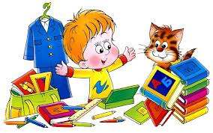

Требования к поступающим в первый класс детям на сегодняшний день возросли. Программа обучения, которая должна быть усвоена через чтение и письмо, усложнена и насыщена разнообразным материалом. По оценкам психологов, на успеваемость влияют более 200 факторов, но одним из главных являются трудности в овладении навыком чтения и письма. Практика сотрудничества с учителями начальных классов и школьными учителями-логопедами показывает, что особенно сложно приходится младшим школьникам, которые в дошкольном возрасте посещали группы компенсирующей направленности для детей с нарушениями речи.
Овладение письмом является напряженной и не всегда успешной работой, которая часто требует коррекции. Наличие стойких ошибок на письме и при чтении, обусловленных разными причинами, позволяет говорить о дисграфии.
В ОСНОВЕ ОПТИЧЕСКОЙ ДИСГРАФИИ ЛЕЖИТ НЕДОСТАТОЧНАЯ СФОРМИРОВАННОСТЬ ЗРИТЕЛЬНО-ПРОСТРАНТСВЕННЫХ ПРЕДСТАВЛЕНИЙ И ЗРИТЕЛЬНОГО АНАЛИЗА И СИНТЕЗА
Ошибки на письме при несформированности оптико-пространственных функций выражаются в следующем:
- недописывание элементов букв;
- добавление лишних элементов;
- пропуски элементов, особенно при соединении букв, включающих одинаковый элемент;
- зеркальное написание букв;
- замены букв по глухости – звонкости;
- пропуски, перестановки букв, слогов;
- слитное написание слов с предлогами.

В ходе коррекционной работы с детьми группы компенсирующей направленности для детей с нарушениями речи, мы решаем коррекционные задачи, направленные на развитие сенсорной сферы ребенка, которая включает:
- Развитие зрительной памяти, восприятия и узнавания предметов:
- узнавание изображений реальных предметов и их контуров
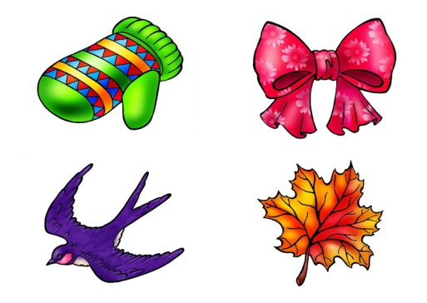
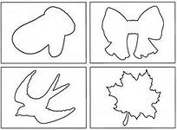

- формирование зрительного слежения
- узнавание зачеркнутых изображений
- узнавание наложенных изображений
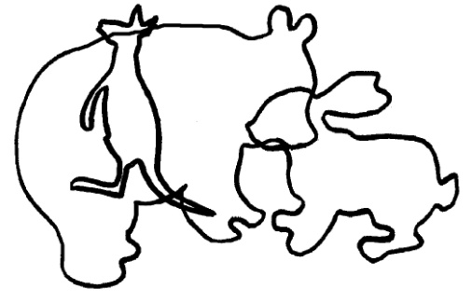
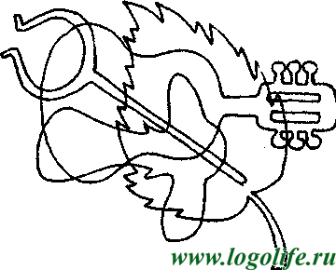

- узнавание недорисованных изображений

- Развитие пространственных представлений:
- ориентировка в схеме собственного тела
- пространственные признаки предметов (форма, величина)
- пространственные отношения между предметами (справа, слева, сверху, снизу, над, под и т.д.)
- направления в пространстве (налево, направо, назад, вверх, вниз)
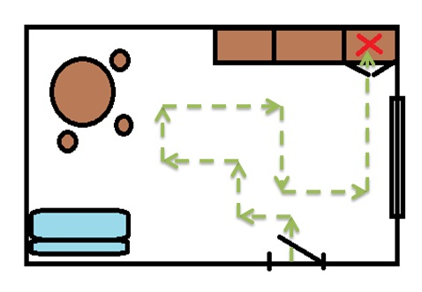
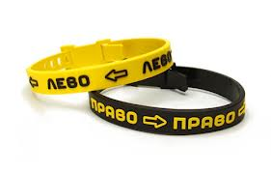
- ориентировка в пространстве листа.

- Развитие зрительно-моторных координаций:
- совершенствование движений ведущей руки
- простые графичекие диктанты
- сложные графические диктанты
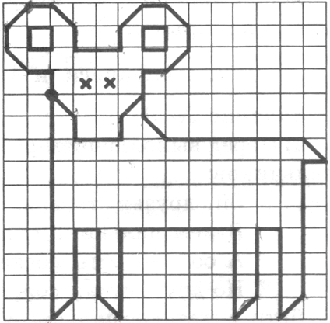
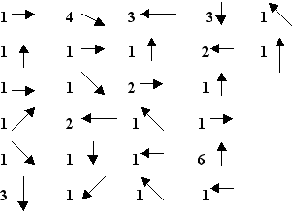

- Развитие буквенного гнозиса:
- развитие восприятия цвета букв
- развитие восприятия формы, размера и величины предметов и букв
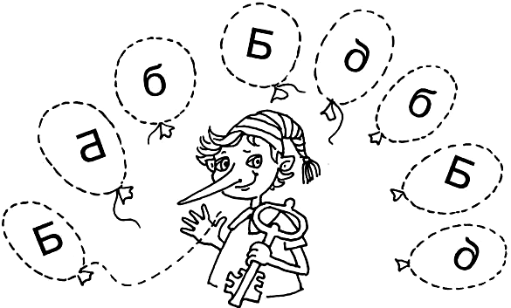
- дифференциация расположения элементов букв
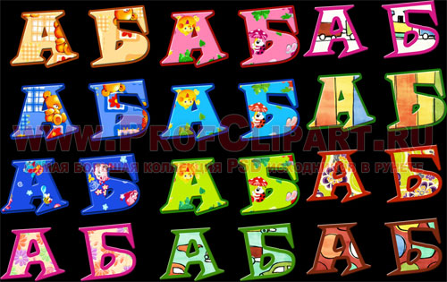
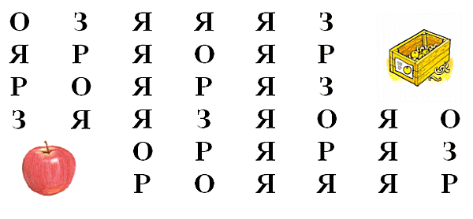

Целенаправленная работа обеспечивает успешность ребенка в предстоящем школьном обучении. Задачей педагогов и родителей является создание условий для развития личности ребенка.
Желаем вам успешных занятий с ребенком, пусть они подарят ему ивам много радотсей совместного познания и поиска, удовлетоврение от успехов и расширения кругозора. Наберитесь терпения и любви.

ПУСТЬ ВАМ СОПУТСТВУЕТ ТВОРЧЕСКИЙ НАКАЛ,
И ВАШИ УСИЛИЯ ПРИНЕСУТ ЗАМЕТНЫЕ ПЛОДЫ
В РАЗВИТИИ ВАШЕГО РЕБЕНКА!

